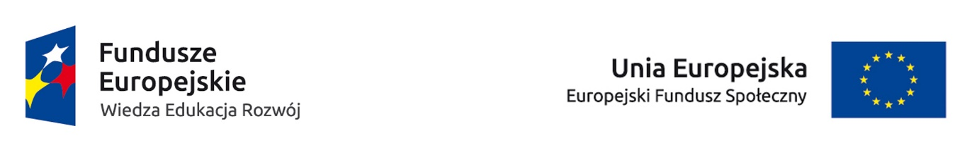

UNIWERSYTET KAZIMIERZA WIELKIEGO
W BYDGOSZCZY
ul. Chodkiewicza 30, 85 – 064 Bydgoszcz, tel. 052 341 91 00 fax. 052 360 82 06
NIP 5542647568 REGON 340057695
www.ukw.edu.pl

Bydgoszcz, dn. 25.05. 2018 r.

OGŁOSZENIE O UNIEWAŻNIENIU POSTĘPOWANIA DLA CZĘŚCI 1,2 I 3
W TRYBIE
Zapytania Ofertowego

Uniwersytet Kazimierza Wielkiego w Bydgoszczy z siedzibą przy ul. Chodkiewicza 30, 85-064 Bydgoszcz informuje, iż w wyniku przeprowadzonego Zapytania Ofertowego Nr UKW-DZP-282-ZO-75/2018 dotyczącego, „Dostawy zestawów do prototypowania w zakresie robotyki wraz z pakietem serwisowym w ramach projektu pn. „Wykwalifikowani, aktywni, komunikatywni – absolwenci UKW” realizowanego przez Uniwersytet Kazimierza Wielkiego w ramach Priorytetu III Szkolnictwo wyższe dla gospodarki i rozwoju, Działanie 3.1 Kompetencje w szkolnictwie wyższym, Programu Operacyjnego Wiedza Edukacja Rozwój została wybrana następująca oferta:

Część 1
Zamawiający unieważnia przedmiotowe postępowanie dla części 1 z uwagi na fakt, iż nie złożono żadnej oferty.

Część 2
Zamawiający unieważnia przedmiotowe postępowanie dla części 2 z uwagi na fakt, iż oferta z najniższą ceną przewyższa kwotę, którą Zamawiający zamierza i może przeznaczyć na sfinansowanie zamówienia.

Część 3
Zamawiający unieważnia przedmiotowe postępowanie dla części 3 z uwagi na fakt, iż nie złożono żadnej oferty.

Oferty złożone w postępowaniu:
Część 2
Part AD- Artur Dyrda, Grzechynia 635, 34-220 Maków Podhalański – wartość brutto: 4337,68 zł.

Kanclerz UKW
mgr Renata Malak

